Machine learning HW1 Report R05942056 時丕澔

1. 請簡明扼要地闡述你如何抽取模型的輸入特徵 (feature)

答：至此報告撰寫為止，我嘗試使用的輸入特徵有PM2.5、PM10和風的角度、大小。

　處理方式為：

　(1). 將這些對應的資料從主資料表中抽取出來，分別存成大矩陣(以練習提供的資料train.csv為例，分別為240 x 24的矩陣)

　(2). 為了增加學習data量，將所有可能的「第十個小時的PM2.5資料」抽取出來當作training data的輸出Y = [y1,y2…..y5751]T（5751 = 240\*24-9），再將對應的「前九個小時」的資料抽取出來當作training data的輸入X = [X1,…XN]（每個Xn皆為長度為5751的行向量。）

　(3). 對有關風的資料（風的大小、方向）作處理，採取簡化的model：假設PM2.5值和前九個小時的「投影至某個方向的風的大小」有線性關係，寫成式子就是每個小時都會有一個代表風的值= (風速)\*sin(風角度\*pi/180+phs)，其中phs是一個可以調的參數，代表要取哪個方向的風向。

　　 對PM2.5、PM10這些指標值的資料，則不做這些轉換。

　(4). 對所有feature 作regularization。

2.請作圖比較不同訓練資料量對於PM2.5預測準確率的影響

答：下圖為使用所有training data 作隨機取樣，testing data取其中所有data的10%， training data 分別取所有data的20~90%（testing 和 training data兩者不重複），分別作5000次實驗（計算過程有使用close form的求解方法以加速運算）後平均的結果。可以發現雖然越多的資料、預測效果有越好、誤差越小的趨勢。

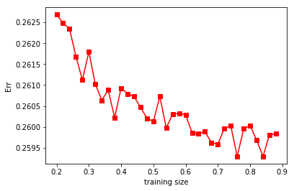

3. 請比較不同複雜度的模型對於PM2.5預測準確率的影響

答：下圖為使用的feature多寡不同的兩種情況，計算過程同2.。差別在於下圖中紅色線為使用風場資料預測的結果，藍色為不使用風場資料預測的結果。可以看出即使前者的模型複雜度高於後者，預測結果仍不一定較佳，這和使用模型的優劣有密切關聯。

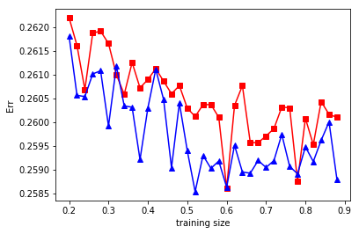

　下圖是使用各種不同feature實驗後的比較結果，可以看出最簡單的只使用PM2.5的模型普遍會比有添加其他feature的模型表現還要遜色，但使用最多feature的（灰色）也並非一直是最好的。

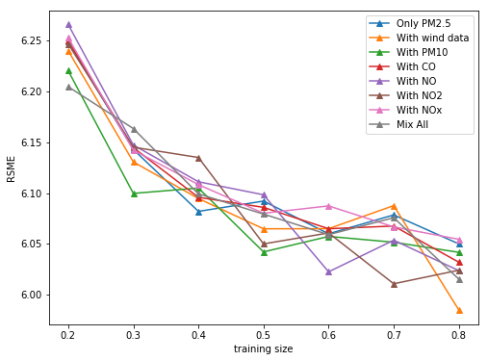

4. 請討論正規化(regularization)對於PM2.5預測準確率的影響

答：在Linear regression問題中，因為feature的平移與縮放（正規化的兩個部分）等價於參數的平移與縮放，顧最終等於只是對loss function的參數域在每個維度上作scaling，loss function 本身的值並不會改變，也就是說最小值也不會改變；故如果在正規化前後的Linear regression問題中參數皆是取到使loss function最小的（這也是Linear regression 可以輕易做到的），他們對應到的model也會是同一個。所以理論上對任何testing輸入，testing輸出不會有任何差別（差別只在於收斂過程會有顯著改變）。

5. 在線性回歸問題中，假設有 N 筆訓練資料，每筆訓練資料的特徵 (feature) 為一向量 xn，其標註(label)為一存量 yn，模型參數為一向量w (此處忽略偏權值 b)，則線性回歸的損失函數(loss function)為 $\sum_{n=1}^{N}{{\left(y^{n}-w⋅x^{n}\right)}^{2}}$。若將所有訓練資料的特徵值以矩陣 X = [x1 x2 … xN] 表示，所有訓練資料的標註以向量 y = [y1 y2 … yN]T表示，請以 X 和 y 表示可以最小化損失函數的向量 w 。

答：

這只是簡單的線性代數。

w = (XTX)-1XTy